Výroční zpráva 2017
Plamen naděje, zapsaný spolek
Ondřej Skála, DiS.
BŘEZEN 2018

Slovo úvodem

Vážení přátelé,
do rukou se vám dostává výroční zpráva 2017, která poskytuje základní přehled informací o činnosti neziskové organizace Plamen naděje.
Rok 2017 se nesl v duchu hesla: „Méně znamená více.“, protože jsme v tomto roce zorganizovali pouze jeden, ale o to pro nás významnější projekt, jehož účelem byla naše snaha o společenské a kulturní začlenění seniorů z oblasti
Moravskoslezského kraje.
Cílem tohoto roku nebylo udělat ohromné kvantum projektů, nýbrž raději jeden, ale významnější. Více informací o tomto projektu naleznete na jedné z dalších stránek této výroční zprávy.
Tato zpráva zahrnuje základní informace
o naší organizaci, našich projektech
a činnosti, ale naleznete zde i důležité informace o hospodaření spolku. Cílem je poskytnout užitečný přehled o celkovém fungování našeho spolku Plamen naděje, zejména pro naše stávající či potencionální partnery, protože právě oni, jsou těmi, kteří nám pomáhají zlepšovat společenské podmínky seniorů prostřednictvím kulturně zaměřených projektů.
To je důvod, proč bychom touto cestou chtěli našim partnerům poděkovat
za vynikající spolupráci. Věříme,
že s jejich podporou můžeme počítat
i v roce 2018.
Dále bychom chtěli všem dodatečně popřát Šťastný nový rok 2018, který jak věříme, bude plný zdraví, štěstí, lásky a pohody.
Tým Plamen naděje.

Kdo jsme?

Kousek historie:
Nezisková organizace Plamen naděje vznikla dne 14. 2. 2013 jako občanské sdružení, jehož hlavním posláním byla kultivace kulturních a životních podmínek občanů a sociálně ohrožených skupin, zejména seniorů, osob se zdravotním znevýhodněním a dětí z Dětských domovů z oblasti Moravskoslezského kraje.
S následnou novelizací Občanského Zákoníku se z občanského sdružení stal zapsaný spolek, který je až dodnes zapsán ve Veřejném rejstříku Ministerstva spravedlnosti ČR.
V roce 2015 změnil spolek své sídlo
a cílovou skupinu, na kterou se jednotlivé projekty zaměřují. Své sídlo má spolek Plamen naděje v obci Bartošovice a jeho projekty jsou realizovány zejména pro seniory a osoby se zdravotním postižením Moravskoslezského kraje.
Ze současnosti:
V současné době je hlavním posláním spolku Plamen naděje i nadále kultivace kulturních a životních podmínek občanů
a společensky znevýhodněných skupin, jediným rozdílem je však cílová skupina, na kterou jsou jednotlivé kulturní projekty zaměřeny. Se změnou stanov občanského spolku se naše projekty zaměřují výhradně na seniory a osoby se zdravotním postižením. V naší praxi to konkrétně znamená, že usilujeme o společenské
a kulturní vyžití seniorů a osob se zdravotním postižením. To je důvod, proč jsou naše projekty zaměřeny spíše
na sociálně kulturní aktivity. Zjednodušeně lze říci, že výše uvedeným skupinám obyvatel chceme zajistit prostor pro vzájemné setkávání, společenské začlenění, ale i smysluplné využití volného času.
Na základě zmíněného, jsou naše projekty pro přehlednost rozděleny na následující projektové programy (PP):
- PP 01 – Podpora pro Plamen naděje Slouží ke shromažďování finančních, služebních a věcných darů k zajištění chodu spolku Plamen naděje, z. s.
- PP 02 – Podpora pro seniory a OZP Slouží k zajišťování finančních prostředků na podporu projektů zaměřených na seniory a osoby se zdravotním postižením.

Konstantní symbol  (značka) | Projektový program | Číslo účtu
01 | Podpora pro Plamen naděje | 2200821961/2010  Fio banka, a. s.
02 | Podpora pro seniory a OZP | 2700824472/2010  Fio banka, a. s.
03 | Sbírkový účet | 2300824473/2010  Fio banka, a. s.
- PP 03 – Sbírkový účet – slouží ke shromažďování finančních prostředků z předem vyhlášených veřejných sbírek.
Každý z výše uvedených projektových programů má zřízen svůj vlastní bankovní účet, kde se shromažďují finanční prostředky od dárců pro svůj konkrétní účel.

Uskutečněné projekty

V roce 2017 jsme v souladu s dohodou mezi členy spolku vsadili spíše na kvalitu, proto jsme uskutečnili pouze jeden projekt pro seniory a osoby se zdravotním postižením. Množství uskutečněných projektů za dané období je závislé jednak od našich časových možností, ale také od finančních prostředků, které dostaneme od našich donátorů – tj. sponzorů z řad fyzických a právnických osob.
Taneční večer – od tanga až k rokenrolu
Dne 28. 4. 2017 se v 18:00 hodin se v prostorách Dělnického domu
ve studénce uskutečnil „Taneční večer – od tanga až k rokenrolu“, jehož hlavním cílem bylo zajistit seniorům a osobám se zdravotním postižením kulturní vyžití. Součástí večera bylo i vystoupení swingové kapely „Gangsters of swing orchestra a diskotéka pana doktora Pavla Hanzelky, který je znám pod pseudonymem DJ. Paul Doctor a je spoluzakladatelem našeho spolku Plamen naděje. V rámci celého večera sálem zněly písně z dob dávno minulých a akce se zúčastnilo cca. 200 seniorů, mezi kterými nechyběli ani uživatelé Seniorcentra OASA, s. r. o. Petřvaldík. S touto organizací spolupracujeme již od roku 2015 a hodláme v naší báječné spolupráci pokračovat i nadále. Svou přítomností nás také potěšili i sponzoři zdejších firem, se kterým již dlouhodobě spolupracujeme.
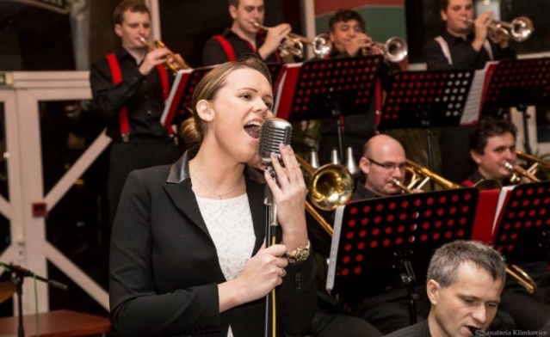
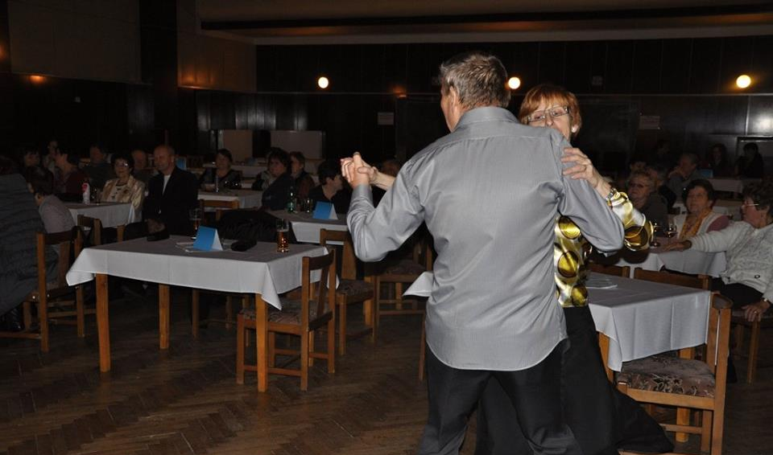
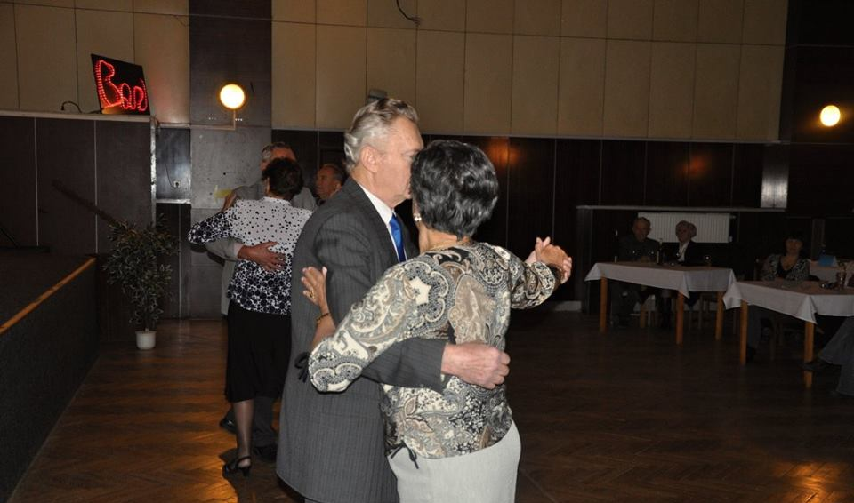
Omluva a vysvětlení:
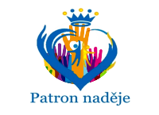
Výše uvedené fotografie jsou pouze ilustrativní, protože v důsledku technické poruchy na fotoaparátu došlo ke ztrátě veškerých dat. To je důvod, proč fotografie z výše uvedené akce není možné nalézt ani ve fotogalerii na našich webových stránkách www.plamen-nadeje.cz
a sociální síti Facebook. Za tyto komplikace se omlouváme a děkujeme
za pochopení. Touto cestou ovšem prohlašujeme, že k výše jmenované akci skutečně došlo.
Poděkování:
Touto cestou bychom rádi poděkovali našim partnerům z řad fyzických
a právnických osob Moravskoslezského kraje za jejich podporu, bez které by nebylo možné tuto akci uskutečnit
a zpříjemnit tak čas seniorům a lidem se zdravotním postižením.

Sponzoři a patroni 2017
je další projekt představuje internetový informační portál pro naše stávající či nové sponzory. Na tomto portálu je možné nalézt základní informace, týkající se fundraisingových strategií a sponzoringu. Jeho hlavním cílem je našim stávajícím popř. novým partnerům poskytnout základní informace o možnostech
Další sponzoři:
ddd

Šárka Ambruzová, Bc. Hana Burdová, Petra Křiváková, Květiny – Kuličková, Milan Leja, Růžena Mackovíková, Lukáš Pomikálek, Řeznictví NAĎA ….

sponzorování. Tento portál naleznete
na webových těchto stránkách:
https://patronnadeje.webnode.cz/

Hospodaření organizace v roce 2017
 |  | CELKOVÉ VYÚČTOVÁNÍ 2017
Název akce | Datum | Název firmy | Značka smlouvy | Částka (v Kč.)
PP 02: Podpora pro seniory a OZP | 3. duben 2017 | Sklenářství Leja Studénka | 2017/04/03/01 | 1 000 Kč
Taneční večer pro seniory | 7. duben 2017 | Petra Křiváková - Smíšené zboží Studénka | 2017/04/07/02 | 1 000 Kč
od tanga až k rokenrolu | 7. duben 2017 | Power Silicon Studénka | 2017/04/07/03 | 5 000 Kč
28. 04.2017 | 8. duben 2017 | Řeznictví Naďa Studénka | 2017/04/08/04 | 500 Kč
 | 8. duben 2017 | SPO Studénka | 2017/04/08/05 | 500 Kč
 | 8. duben 2017 | Květiny Studénka | 2017/04/08/06 | 200 Kč
 | 13. duben 2017 | Young 4 Energy Ostrava | 2017/04/13/07 | 3 000 Kč
 | 18. duben 2017 | Pekárna Illík Bílovec | 2017/04/18/08 | 1 000 Kč
 | 25. duben 2017 | Bc. Hana Ambruzová | 2017/04/25/09 | 200 Kč
 | 28. duben 2017 | Ing. Lukáš Pomikálek | 2017/04/28/10 | 400 Kč
 | 28. duben 2017 | Bc. Hana Burdová - Léčebná rehabilitace Studénka | 2017/04/28/11 | 1 000 Kč
 | 28. duben 2017 | Lenka Terrichová - Prádelna Studénka | 2017/04/28/12 | 600 Kč
 |  |  | Mezisoučet | 14 400 Kč
Název akce | Datum | Název firmy | Značka smlouvy | Částka (v Kč.)
PP 01: Podpora pro Plamen naděje | 16. srpen 2017 | Neveřejný dárce | 2017/0816/01 | 20 000 Kč
probíhá celoročně | 16. srpen 2017 | Neveřejný dárce | 2017/0816/02 | 20 000 Kč
 |  |  | Mezisoučet | 40 000 Kč
 |  | Výnosy 2017 | CELKEM: | 54 400 Kč

Výdaje 2017 | Datum | Položka | Částka (v Kč.)
PP 02: Podpora pro seniory a OZP | 19. duben 2017 | propagační materiály - kopírování | 627,00 Kč
Taneční večer pro seniory | 20. duben 2017 | kancelářské potřeby | 180,00 Kč
od tanga až k rokenrolu | 24. duben 2017 | kancelářské potřeby | 103,00 Kč
28. 04.2017 | 27. duben 2017 | občerstvení | 356,00 Kč
 | 28. duben 2017 | občerstvení | 611,00 Kč
 | 28. duben 2017 | úhrada OSA | 514,00 Kč
 | 28. duben 2017 | výlep plakátů a pronájem prostor | 1 386,00 Kč
 | 28. duben 2017 | Gangsgters of Swing orchestra - úhrada vystoupní dechová kapela | 12 000,00 Kč
 |  | CELKEM | 15 777,00 Kč
Výdaje 2017 | Datum | Položka | Částka (v Kč.)
PP 01: Podpora pro Plamen naděje | 16. srpen 2017 | Technické vybavení - k hudební produkci | 20 271,00 Kč
probíhá celoročně | 29. srpen 2017 | Technické vybavení - k hudební produkci | 6 183,00 Kč
 | 26. březen 2018 | Účetnictví a ekonomické poradenství | 6 000,00 Kč
 |  | Celoroční administrativní poplatky (vedení účtu, poštovné) | 1 000,00 Kč
 |  | CELKEM | 33 454,00 Kč
 | Výdaje 2017 | CELKEM: | 49 231,00 Kč
 | Zůstatek za rok 2017 | CELKEM: | 5 169,00 Kč

Z výše uvedeného vyúčtování vyplývá, že výnosy spolku v roce 2017 činily celkem 54 400,00 Kč. Oproti tomu výdaje spolku v témže roce činily celkem 49 231,00 Kč. Z tohoto faktu vyplývá, že spolek Plamen naděje se nachází v přebytku, jehož celková výše je 5 169,00 Kč.
Z přebytku ve výše uvedené hodnotě budou v roce 2018 hrazeny náklady, které jsou spojené se zajištěním chodu naší neziskové organizace´v souladu s projektovým programem „PP 02 – Podpora pro Plamen naděje“, v rámci kterého jsou hrazeny náklady související s provozem spolku, jeho činností a rozvojem.
Obecně tedy lze konstatovat, že spolek v roce 2017 hospodařil účelně, což prokázala i pravidelná interní i externí kontrola, kterou si spolek nechal zpracovat prostřednictvím externí společnosti. V rámci ochrany citlivých údajů, nebudeme název této společnosti zveřejňovat. Dne 26. 3. 2018 podal spolek řádné daňové přiznání na finanční úřad do Nového Jičína, a to v naprostém souladu s příslušnými právními předpisy.
To je důvodem, proč je tato „Výroční zpráva 2017“ psána s mírným zpožděním, za které se omlouváme. Na základě toho, bychom chtěli čtenáře této zprávy a veřejnost informovat o tom, že v souladu s rozhodnutím členské schůze spolku,, si zapsaný spolek Plamen naděje vyhrazuje právo, uveřejňovat své výroční zprávy za uplynulý rok, nejpozději do konce dubna aktuálního roku, tedy roku, ve kterém je zpráva napsána.. Toto rozhodnutí bylo členskou schůzí učiněno čistě z organizačních důvodů, protože měsíc březen je období, kdy spolek po řádném vyúčtování uskutečněných projektů
a účetní kontrole, podává daňové přiznání, a potřebuje určitou dobu ke zpracování.
S poděkováním za pozornost a přáním krásných Velikonoc
Na další spolupráci se v roce 2018 těší
Tým Plamen naděje.

